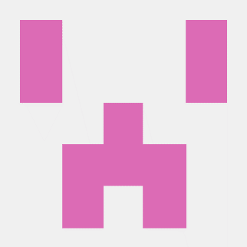

教育背景 Education

* 2013/09-2017/07 广东医科大学 医学信息系统（本科）
  + 医学信息管理、管理学、医学信息系统
  + C++程序设计、Java编程思想、高级软件开发、数据库设计等

工作与项目经历 Work experience

* 2016.7-至今 医健无忧App 金蝶医疗软件科技有限公司
  + 医健无忧是金蝶医疗集团一个与线下医疗机构直连的个人医疗与健康管理服务平台。 本人在实习就职期间主要负责Android客户端的消息模块、推送模块、更新模块功能的编写以及从整体上优化各项业务网络请求与数据库存取策略
  + 技术要点：

1.采用自定义Rxjava +Retrofit框架异步请求网络，进行JSON封装与解析，实现数据交互。

2.采用GreenDao轻量级数据库框架方案对数据消息进行存储,以达到性能最大化，内存开销最小。

3.推送方案上，采用GeTui提供的服务，并且对于不完整消息与长消息的推送进行了系统性策略的优化。

4.通过首次进入消息列表从数据库获取历史消息并根据历时消息最新的消息ID从网络更新，非首次只进行网络更新方式，降低对数据库的请求次数，降低内存的开销。

5.在消息列表与详情消息列表上，通过自定义recycler view以及自定义Adapter，适配不同类型的消息填充，并且复用convertView与ViewHolder，降低内存的开销。

6.通过Broadcast和分类消息算法实现新消息按类别置顶。

……

* 2015.08-2015.11 掌上教务App
  + 面向广东医学子对课表、成绩、证书、新闻等功能便捷访问的移动校园数字化平台。 本人在职期间主要对App整体框架的搭建，新闻模块、成绩模块的开发。
  + 技术要点：

1.整体上框架采用MVC的架构，协同XUtils对网络进行异步的请求和模拟登录，并进行数据的封装存储。

2.采用Jsoup并加以定义封装对校园数字化平台进行爬虫分析、封装、存储数据。

3.采用自定义ListView与Adapter实现下拉刷新。

4. 采用SlideMenu实现侧边栏与自定义对话框取代原生的界面来获得更优的效果体验.



陈昊然

年龄：22

住址：广东省广州市

电话：183-0207-6110

邮箱：rhymedys@live.cn

爱好：马拉松、登山、自行车

求职意向：Android工程师

C:\Users\Rhymedys\Desktop\定位.png定位



C:\Users\Rhymedys\Desktop\兴趣爱好.png兴趣爱好



自我评价 About me

本人对研发工作有着非常浓厚的兴趣，有1年多的Android的开发经验，熟悉Java、C#等编程语言；掌握SQL来对数据库进行各种操作，如存储过程等，其次也了解前端开发。平时经常到GitHub，开源中国等了解最新的技术动态，并结合实际项目去改造一些流行的框架；另外本人易于融入集体文化，能与他人建立良好的关系，曾多次完成广马、50公里徒步等极限运动赛事。具有团队合作精神，创新意识，有进取心，对工作负责，可适应高强度的工作。



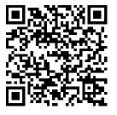 https://github.com/rhymedys

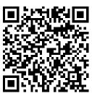 https://rhymedys.github.io/

工作与项目经历 Work experience

* + 2015.05-2015.07 手机管家
  + 面向Android手机管理的轻便型App，主要功能有手机应用的删除， 电话的拦截，归属地查询，流量监控等功能。
  + 技术要点：

1.整体上框架采用MVC的架构，协同XUtils用注解方式对控件的绑定。

2.通过Service与Broadcast的相互结合，保证App的服务不会终止。

3.采用AIDL调用系统telephony服务获取手机号码与短信内容。

在校经历 School experience

* 2015.04-2016.04 校传媒中心副主任
* 2015.04-2015.12 “光影印象”三下乡服务队队长
* 2014.03-2015.03 校传媒中心技术部部长

获得荣誉 Get the honor

* + 2016 获得“数据库工程师”资格证书
  + 2015.7 获得“广东医科大学优秀学生干部”称号
  + 2015.3 英语四级证书
  + 2014.7 获得“广东医科大学宣传积极分子”，“广东医科大学大学生传媒中心优秀部长”称号
  + 2013 获得“广东医科大学大学生传媒中心优秀干事”称号

个人网站、项目二维码：

